Lab. Hardware Prof.Rodriguez G.

Trabajo Practico N°6
“Memorias”


1 ¿Qué tipos de memorias existen en una computadora?
2 ¿Cuál es la función de las memorias ram en un dispositivo?
3 ¿Cuál es la función de la memoria rom en un equipo?
4 ¿Qué es la latencia en las RAM?
5 ¿Cuál es la velocidad de las RAM y qué medidas utilizan?
6 ¿Las RAM tienen voltaje?
7 ¿Que es la Memoria ram dimm y so-dimm?
8 ¿Existen las memorias ram soldadas a la placa?
9 ¿A que nos referimos con el bus de datos dual channel y qual challen?
10 Nombre la evolución de las DDR.
11¿Existen las compatibilidades en las ram?

respuestas:

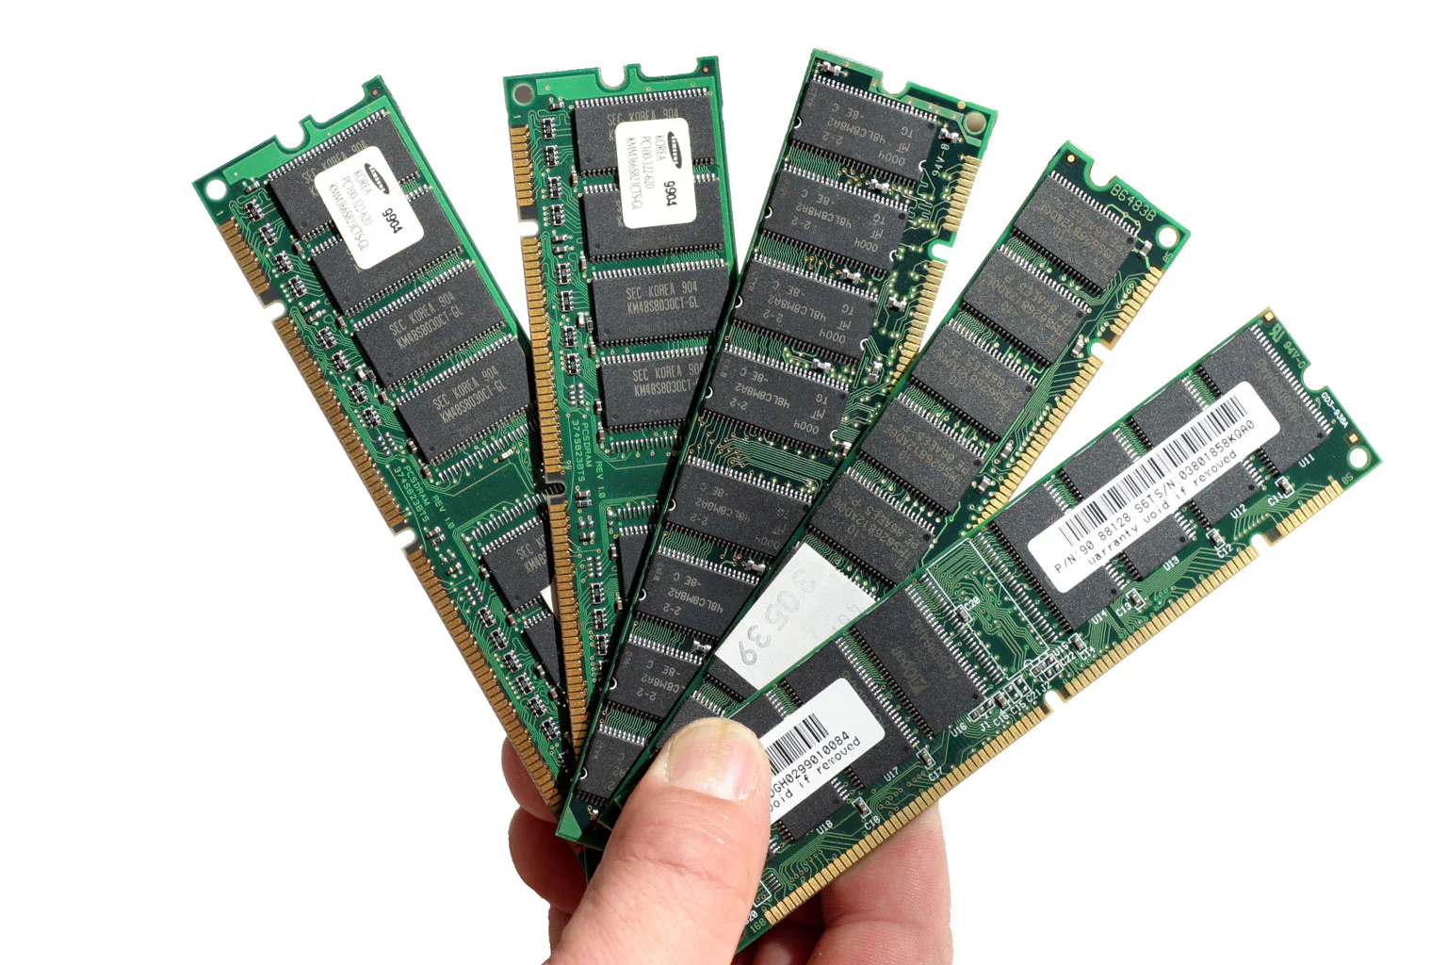
1-En una computadora existen distintos tipos de memoria que cumplen funciones diferentes. La memoria RAM guarda temporalmente los programas y datos que se están usando en ese momento, por eso es rápida pero se borra al apagar la computadora. La memoria ROM almacena instrucciones básicas necesarias para iniciar el equipo y no pierde la información aunque se apague. También está la memoria caché, que es muy rápida y ayuda al procesador a acceder más fácilmente a los datos que usa con frecuencia.

.

2-La memoria RAM tiene la función de almacenar temporalmente los programas, aplicaciones y datos que la computadora o dispositivo está utilizando en ese momento. Esto permite que el procesador acceda rápidamente a la información y ejecute tareas de manera más rápida y eficiente. Mientras más memoria RAM tenga un dispositivo, más programas podrá usar al mismo tiempo sin que funcione lento. La información de la RAM se borra cuando el dispositivo se apaga o reinicia.

3- La memoria ROM tiene la función de almacenar de forma permanente las instrucciones básicas necesarias para que un equipo pueda encenderse y funcionar correctamente. En ella se guarda el sistema de inicio o arranque de la computadora, que permite reconocer el hardware y cargar el sistema operativo. A diferencia de la memoria RAM, la información de la ROM no se borra cuando el equipo se apaga

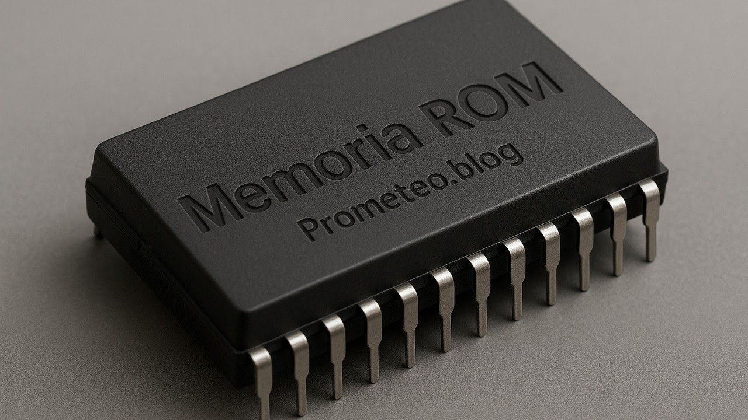

4-La latencia en las memorias RAM es el tiempo que tarda la memoria en responder a una solicitud de datos del procesador. Se mide en ciclos y normalmente aparece con valores como CL16 o CL18. Mientras menor sea la latencia, más rápido podrá la RAM entregar la información, mejorando el rendimiento del equipo en ciertas tareas y programas.

5-La velocidad de las memorias RAM indica qué tan rápido pueden transferir datos entre la memoria y el procesador. Se mide principalmente en megatransferencias por segundo (MT/s) o, de forma más común, en megahercios (MHz). Por ejemplo, una RAM puede tener velocidades de 2400 MHz, 3200 MHz o 5600 MHz. Mientras mayor sea la velocidad, más rápido podrá trabajar la computadora al ejecutar programas y procesar información.

6-Sí, las memorias RAM utilizan voltaje para poder funcionar. El voltaje es la cantidad de energía eléctrica que necesitan para operar correctamente. Dependiendo del tipo de RAM, el voltaje puede variar; por ejemplo, muchas memorias DDR4 usan alrededor de 1,2 voltios y las DDR5 suelen usar menos energía. Un voltaje adecuado ayuda a mantener un buen rendimiento y estabilidad en la computadora

7-Las memorias RAM DIMM y SO-DIMM son formatos físicos de módulos de memoria utilizados en distintos dispositivos. La memoria DIMM (Dual Inline Memory Module) es más grande y se usa principalmente en computadoras de escritorio. En cambio, la memoria SO-DIMM (Small Outline DIMM) es una versión más pequeña diseñada para notebooks, laptops y algunos equipos compactos. Ambas cumplen la misma función de almacenar datos temporalmente, pero se diferencian en su tamaño y en el tipo de dispositivos donde se utilizan.
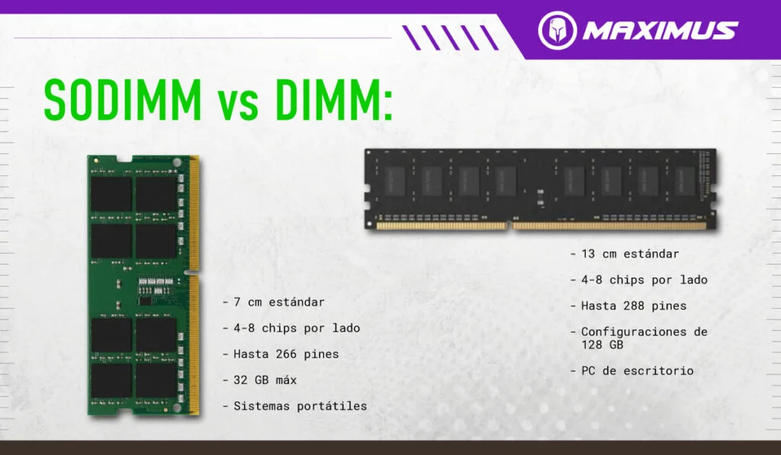

8-Sí, existen memorias RAM soldadas a la placa madre. En este tipo de equipos, la memoria viene integrada directamente en la motherboard y no se puede quitar ni reemplazar fácilmente. Son comunes en notebooks ultradelgadas, tablets y algunos dispositivos modernos, ya que permiten ahorrar espacio y reducir el consumo de energía. Sin embargo, tienen la desventaja de que no se puede ampliar la memoria RAM en el futuro.
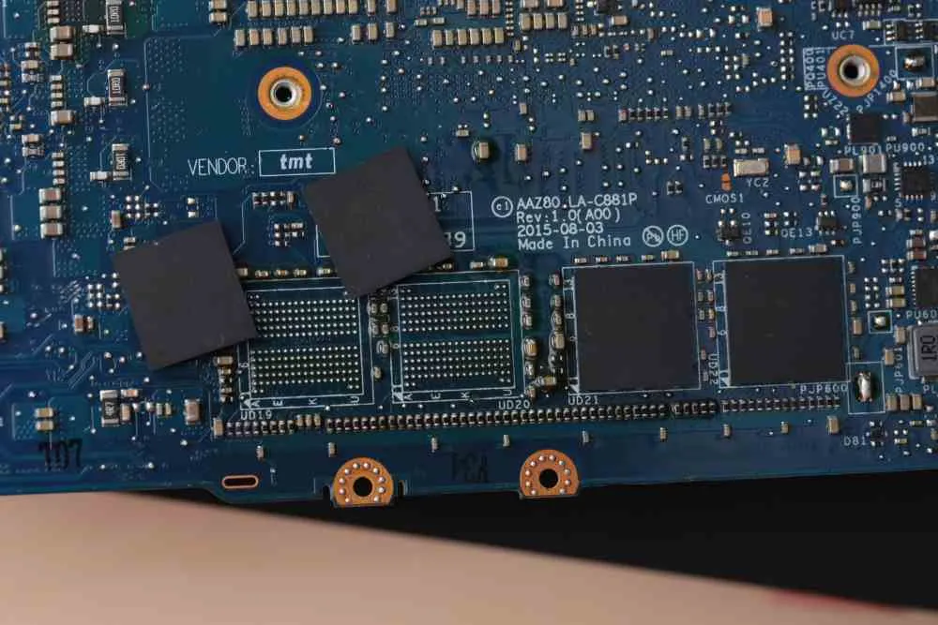

9-El bus de datos Dual Channel y Quad Channel se refiere a tecnologías que permiten que la memoria RAM se comunique con el procesador usando más de un canal de datos al mismo tiempo. En el Dual Channel se utilizan dos canales, lo que aumenta la velocidad de transferencia de datos y mejora el rendimiento del equipo. En el Quad Channel se usan cuatro canales, logrando una transferencia aún más rápida y eficiente, especialmente en computadoras de alto rendimiento o servidores. Para que funcionen correctamente, las memorias RAM suelen tener que ser iguales en capacidad y velocidad.

10-La evolución de las memorias DDR comenzó con la DDR (Double Data Rate), que mejoró el rendimiento de las memorias anteriores al permitir transferir datos dos veces por ciclo de reloj. Luego apareció la DDR2, que aumentó la velocidad de transferencia y redujo el consumo de energía. Más tarde surgió la DDR3, con mayor capacidad, más velocidad y un menor voltaje, lo que permitió computadoras más eficientes. Después se desarrolló la DDR4, que ofreció un rendimiento mucho más alto, mayor estabilidad y mejor manejo de múltiples tareas, convirtiéndose en una de las más utilizadas durante muchos años. Actualmente existe la DDR5, que alcanza velocidades mucho mayores, mejora el consumo energético y permite trabajar con programas y juegos más exigentes. Cada generación de DDR fue diseñada para superar a la anterior en velocidad, capacidad y eficiencia.

11-Sí, existen compatibilidades en las memorias RAM y es muy importante tenerlas en cuenta al momento de instalar o actualizar una computadora. No todas las memorias funcionan en cualquier equipo, ya que deben ser compatibles con la placa madre y el procesador. La compatibilidad depende de varios factores, como el tipo de memoria DDR (DDR3, DDR4 o DDR5), la velocidad de funcionamiento, el voltaje, la capacidad máxima que soporta la placa madre y el formato físico del módulo, que puede ser DIMM para computadoras de escritorio o SO-DIMM para notebooks. Además, cada generación de DDR tiene un diseño diferente en sus conexiones, por lo que no pueden colocarse en ranuras de otro tipo. También es importante que las memorias tengan características similares para aprovechar tecnologías como Dual Channel o Quad Channel. Por esta razón, antes de comprar una memoria RAM se recomienda revisar las especificaciones del equipo para asegurarse de que sea totalmente compatible.

